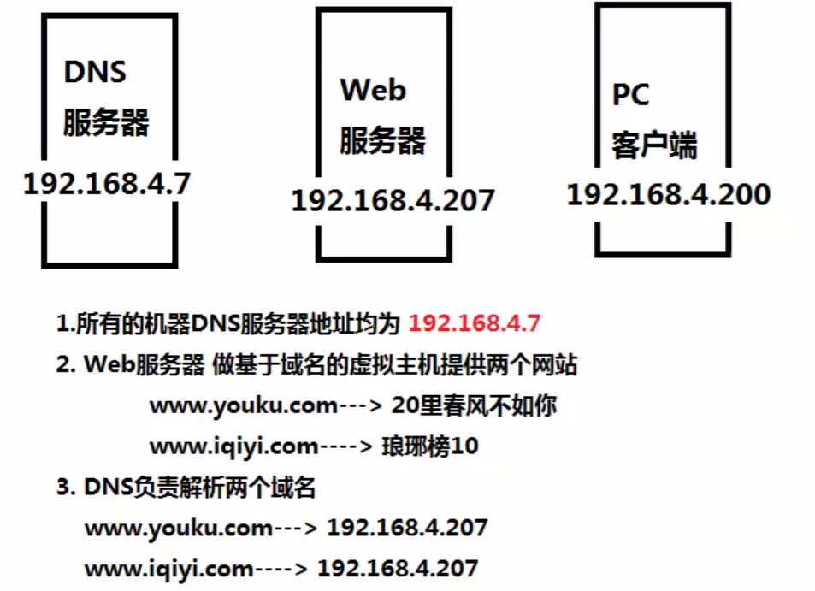

DNS服务器





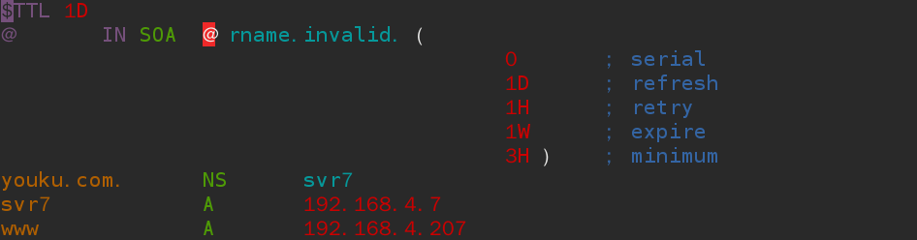



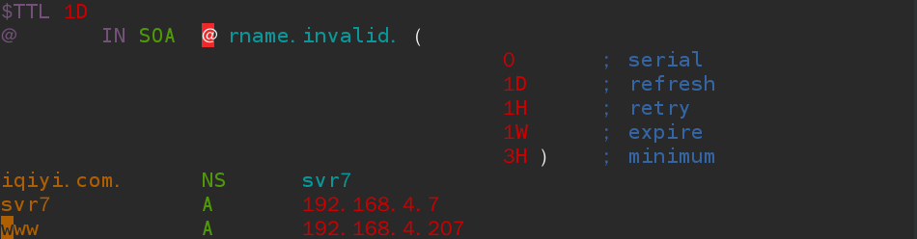

WEB服务器



PC客户端

